**Муниципальное бюджетное дошкольное образовательное учреждение**

**«Детский сад № 5 «Дружба»**

**368670, Республика Дагестан, город Дагестанские Огни, пер.Звездный, 21 "А" Е-mail:** [**oqnidou5@mail.ru**](mailto:oqnidou5@mail.ru).

УТВЕРЖДАЮ

Заведующая МБДОУ № 5

____________ П.М.Магомедова

«___-_» __________ 2020 год

**ПЛАН ПО САМООБРАЗОВАНИЮ**

педагога-психолога

Курбановой Негины Амировны

на 2020-2021 учебный год

**Тема самообразования: «Сказкотека, как одна из форм работы с детьми»**

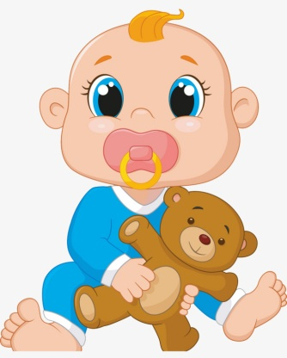

**Тема самообразования: «Сказкотека, как одна из форм работы с детьми»**

**Цель**: повышение профессионального уровня педагога-психолога.

**Задачи:**

* Пополнение теоретических знаний педагога-психолога по работе с детьми с использованием со сказки;
* Совершенствование навыков практического взаимодействия в работе с детьми с использованием сказки.

|  |  |  |  |
| --- | --- | --- | --- |
| **Тема** | **Формы работы и способы оформления работы** | **Сроки выполнения** | **Отметка о выполнении** |
| Изучение профессиональной литературы по теме самообразования | * «Практика сказкотерапии» / под ред. Н.А. Сакович * Коновалова Н.В. «Сказкотерапия как один из методов работы с дошкольниками». * Зинкевич-Евстигнеева Т.Д. «Игры в сказкотерапии» * «Сказкотека» - сказки России – детям России и Германии» | В течение года |  |
| Реализация международного проекта «Сказкотека» - сказки России – детям России » | Использование в рамках проекта, следующих форм работы с детьми: беседы, мастерские, подвижные игры, сочинение сказок и т.д. | В течение года |  |
| Курсы повышения квалификации | «Психолого-педагогические условия полноценного функционирования русского языка в поликультурной среде дошкольного образования» | 08.07.2019 г.  20.07.2019 г. |  |
| Посещение семинаров, конференций | По плану работы методического центра. | В течение года |  |
| Пополнение предметно-развивающей среды | Изготовление авторских игр по сказкотеке. | В течение года |  |
| Презентация опыта работы | Выступление на семинарах. | В течение года |  |

Курбанова Н.А. ________________________